**第三编·第十章·采购与付款循环的审计**

**考点和典题**

**第三节　采购与付款循环的重大错报风险**

**第四节　测试采购与付款循环的内部控制**

一、     采购与付款循环的相关交易和余额存在的重大错报风险（※）

二、     以风险为起点的控制测试

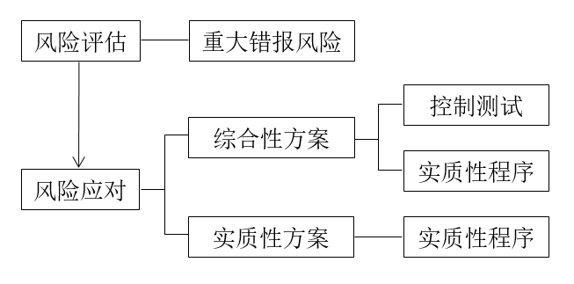

**一、采购与付款循环的相关交易和余额存在的重大错报风险**

1.低估负债或相关准备

（1）低估应付账款等负债或资产相关准备，如**低估**对存货应计提的跌价准备；

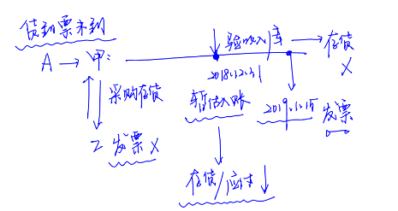

（2）遗漏交易，如不计提已收取货物但**尚未收到发票**的采购相关的负债；

（3）将本期的支出**延迟**到下期确认；

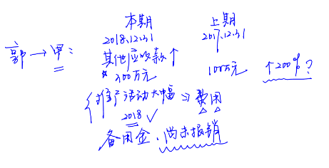

（4）将应当及时确认损益的费用性支出**资本化**。

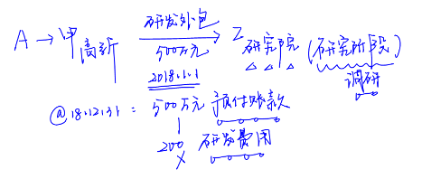

2.错报负债费用支出

（1）利用关联方间的费用定价优势制造虚假的收益增长趋势；

（2）被审计单位管理层把私人费用计入企业费用。

3.舞弊和盗窃的固有风险

（1）采购商品的数量及支付的款项庞大，交易复杂，容易造成商品发运错误，员工和客户发生舞弊和盗窃的风险较高。

（2）通过在应付账款主文档中擅自添加新的账户来虚构采购交易。

**二、以风险为起点的控制测试**

【小金敲黑板】

教材表10-4内容量大，而在应试方面，考题通常不会机械性“照搬”原文，而是会根据不同案例背景设定不同的内部控制和审计程序，要求考生阅读理解、指错和改错。因此，我们选择其中**可考性较强**的部分进行讲解，学习时需要注意：

a)理解注册会计师执行控制测试的基本原理和常见纰漏；

b)掌握对与**签字、复核、审批**相关控制的测试方法；

c)注重举一反三和触类旁通；

d)**记笔记**，标注易考点和易错点。

|  |  |  |  |  |
| --- | --- | --- | --- | --- |
| 风险 | 相关认定 | 自动化控制 | 人工控制 | 内部控制测试程序 |
| 新增供应商或供应商信息变更未经恰当的认证 | 存货存在    其他费用  发生    应付账款  存在 | 采购订单上的供应商代码必须在系统供应商清单中存在**匹配的代码**，才能生效并发送供应商 | 复核人**复核并批准**每一对供应商数据的变更请求，包括供应商地址或银行账户的变更以及新增供应商等 | （1）询问复核人复核供应商数据变更请求的过程  （2）抽样检查变更需求是否有相关文件支持及有复核人的复核确认  （3）检查系统中采购订单的生成逻辑 |
| 采购订单与有效的请购单不符 | 存货  存在  准确性、计价和分摊    其他费用  发生  准确性    应付账款  存在  准确性、计价和分摊 | - | （1）复核人复核采购订单是否有经适当权限人员签署的请购单支持  （2）复核人确认采购订单的价格与供应商协商一致且该供应商已通过审批 | （1）询问复核人复核采购订单的过程，包括复核人提出的问题及其跟进记录  （2）抽样检查采购订单是否有对应的请购单及复核人签署确认 |
| 接收了缺乏有效采购订单或未经验收的商品 | 应付账款  存在  完整性    存货  存在  完整性    其他费用  发生  完整性 | 入库确认后，系统生成连续编号的入库单 | 收货人员只有完成以下程序后才能在系统中确认商品入库：  （1）检查是否存在有效的采购订单  （2）检查是否存在有效的验收单  （3）检查收到的货物的数量是否与发货单一致 | （1）检查系统入库单编号的连续性  （2）询问收货人员的收货过程，抽样检查入库单是否有对应一致的采购订单及验收单 |
| 临近会计期末的采购未被记录在正确的会计期间 | 应付账款  存在  完整性    存货  存在  完整性    其他费用  发生  完整性 | 系统每月末生成包含所有已收货但相关发票未录入系统货物信息的例外报告 | 复核人复核该例外报告中的项目，确定采购是否被记录在正确的期间以及负债计提是否有效 | （1）检查系统例外报告的生成逻辑  （2）询问复核人对报告的复核过程，核对报告中的采购是否计提了相应负债，检查复核人的签署确认 |
| 批准付款的发票上存在价格、数量错误或劳务尚未提供的情形 | 应付账款  完整性  准确性、计价和分摊    存货  完整性  准确性、计价和分摊 | 当入库单录入系统后，系统将其与采购订单进行**核对**。当发票录入系统后，系统将其详细信息与采购订单及入库单进行**核对**。对不符事项生成例外报告 | 负责应付账款且无职责冲突的人员负责跟进**例外报告**中的所有项目。仅当不符信息从例外报告中消除后发票才可以付款 | （1）检查系统报告的生成逻辑  （2）与复核人讨论其复核过程，抽样选取例外报告。**检查是否存在复核的证据**、复核人提出问题的跟进是否适当等  （3）抽样选取采购发票，检查是否与入库单和采购订单所记载的价格、供应商、日期、描述及数量一致 |

**综合题【改编自2014年真题】**

要求：假定不考虑其他条件，指出A注册会计师的处理是否恰当。如不恰当，简要说明理由。

（1）甲集团公司将经批准的合格供应商信息录入信息系统形成供应商主文档，生产部员工在信息系统中填制连续编号的请购单时只能选择该主文档中的供应商。供应商的变动需由采购部经理批准，并由其在系统中更新供应商主文档。A注册会计师认为该内部控制设计合理，拟予以信赖。

（2）生产部员工根据生产需求，在现有库存达到再订购点时提出采购申请，编制的请购单经过生产部门经理批准后，送交采购部门，采购部门根据需求向供应商采购并组织验收，验收合格后送交生产部门使用。A注册会计师认为该内部控制设计合理，拟予以信赖。

【答案】

|  |  |  |
| --- | --- | --- |
| 序号 | 是否恰当 | 理由 |
| （1） | 否 | 对供应商信息修改的批准和录入是两项不相容职责/均由采购部经理执行，未设置恰当的职责分离，该项控制设计不合理，不应当予以信赖 |
| （2） | 否 | 采购和验收是两项不相容职责/采购部门向供应商采购并组织验收，未设置恰当的职责分离，该项控制设计不合理，不应当予以信赖 |

**综合题【改编自2014年真题】**

要求：假定不考虑其他条件，指出A注册会计师的处理是否恰当。如不恰当，提出改进意见。

|  |  |  |
| --- | --- | --- |
| 序号 | 控制活动 | 控制测试 |
| （1） | 采购人员将新增供应商信息表递交至采购部高级经理处，审批通过后由系统管理员录入供应商主文档 | 注册会计师抽取了本期若干新增供应商信息表，检查是否经过采购部高级经理审批 |
| （2） | 验收人员在收到商品时在系统中填写入库通知单，计算机将入库通知单与订购单进行比对，对不符事项形成例外报告，并进行后续处理 | 注册会计师询问验收人员，以获取本期系统是否生成例外报告的证据 |
| （3） | 财务人员将原材料订购单、供应商发票和入库单核对一致后，编制记账凭证(附上述单据)并签字确认 | 注册会计师抽取了本期若干记账凭证及附件，检查是否经财务人员签字 |
| （4） | 财务总监负责审批金额超过50万元的付款申请单，并在系统中进行电子签署 | 注册会计师从系统中导出本期已经财务总监审批的付款申请单，抽取样本进行检查 |

【答案】

|  |  |  |
| --- | --- | --- |
| 序号 | 是否恰当 | 理由 |
| （1） | 否 | 注册会计师还应检查新增供应商信息是否准确、完整地录入系统 |
| （2） | 否 | 仅通过询问程序无法获取充分适当的审计证据，注册会计师还应检查被授权人员对例外报告的复核，以及是否对不符事项进行了恰当的处理 |
| （3） | 否 | 注册会计师还应当对记账凭证后附的原材料订购单、供应商发票和入库单进行检查 |
| （4） | 否 | 控制测试的总体应为所有金额超过50万元的付款申请单 |

**【小金敲黑板】**

通过本题，考生应当总结出以下四点解题方法：

a)将控制活动的描述**拆分**为具体控制要点，并识别出其中的**关键性凭证**；

b)“反观”控制测试是否**覆盖**了上述要点，是否**涉及**了对关键性凭证的抽查；

c)对于形成签字的控制点，控制测试**不能局限**于检查签字的外在形式，而要究其本质，验证复核过程和检查相关支持性凭证；

d)注意控制测试的**总体**是否适当。

**脉络和复习**

